INTRODUCTION
Setting up a Base Camp
During this lesson, the students will learn to describe supplies needed to set up a Base Camp. Under this Terminal Learning Objective, the students will learn three tasks: plan to set up a base camp, discuss work attire, and get supplies. At the end of the lesson, the students will be able to:

Plan to Set up a Base Camp

• List all the items for setting up a base camp
• Describe one's surroundings
• Identify the accommodations at a military installation

Discuss Work Attire

• State military clothing needs
• Describe civilian and military clothing
• Select weather appropriate clothing
• Discuss common articles of clothing
• Compare the sizes in the U.S. and Korea
• Describe seasonal clothes
• Discuss preferences in style, color, and material

Get Supplies

• Identify supplies
• Select supplies for your mission
• Ask questions about supplies and where to get them on
post
• Answer questions about supplies and where to get them on
post
• Discuss specific supplies required by team members
• Buy supplies

pages 230-246

GRAMMAR NOTES
pages 247

VOCABULARY
Pages 248-249

CULTURAL
NOTES
pages 250

APPLICATION
ACTIVITIES
pages 251-258

SKILL ENHANCEMENT
pages 259-261

HOMEWORK
pages 262-270


Tip of the Day

Directions in Korean

Americans usually say North, South, East, and West (in that order) for directions. On the other hand, Koreans usually say 동서남북 (East, West, South, and North) in that order. Additionally, for the direction of Northeast, both 북동쪽 (North and East) and 동북쪽 (East and North) are interchangeable in Korea. Likewise, the other combined compass directions follow the same format.

North | 북
South | 남
East | 동
West | 서
Northwest | 북서/서북
Northeast | 북동/동북
Southwest | 남서/서남
Southeast | 남동/동남

INTRODUCTION

INTRODUCTION

PFC Jin is reporting on the facilities and surrounding areas of this military unit. Read the text below and answer the question that follows.

제 부대는 북쪽을 배경으로 하여 산기슭에 위치하고 있습니다. 동쪽과 남쪽은 강을 끼고 조그만 마을이 형성되어 있습니다. 부대 정문은 서쪽을 향하고 있습니다. 부대 북동쪽에 본부 건물이 있으며, 근처에 의무대와 P.X.가 있습니다. 연병장은 부대 한가운데에 그 남쪽에 소대 건물들이 있습니다. 샤워장과 식당은 부대의 동쪽에 있습니다.
Scenario 1 Exercise
1. Where is the main gate facing?
a. West
b. East
c. South

Lesson Scenario 1 – One’s Surroundings

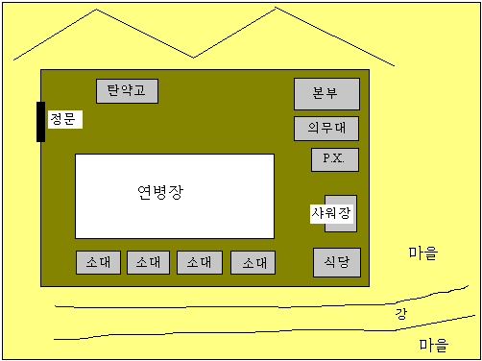

Exercise 1 (Group Work)

This is a picture of Ahyon Subway Station and the surrounding areas in Seoul. With your classmates, ask and answer questions about where various buildings are located using the compass directions: north, south, east, and west.

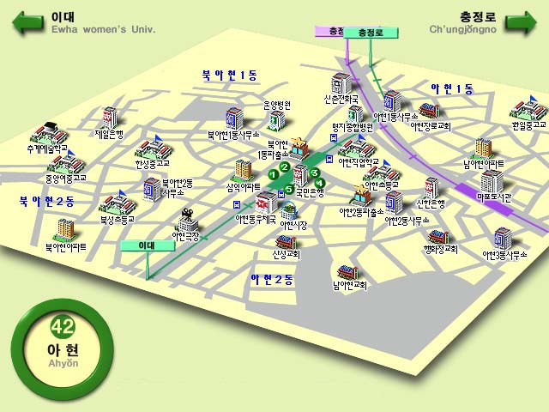

Example:

A: 추계예술학교는 어디에 있습니까?
B: 중앙 여중고교의 북쪽에 있습니다.

INTRODUCTION

Exercise 2

Below is a picture and description of typical Korean military accommodations. Read the text and answer the questions that follow.

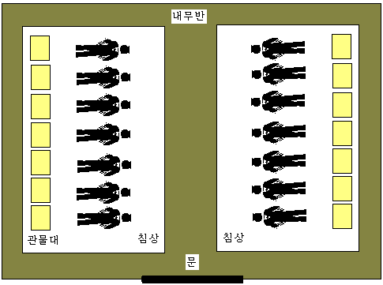

한국군의 재래식 막사는 주로 목재 건물입니다. 각 건물에 소대나 분대별로 배치됩니다. 병사들은 침대가 아닌 침상에서 생활하는데, 이는 무릎 높이의 넓은 나무판으로 되어 있으며, 대부분 일개 내지 이개 분대가 일렬로 누워 잠을 잡니다. 그리고, 침상의 한 쪽 끝에 각 병사마다 개인 소유물을 간직할 수 있는 관물대가 하나씩 주어집니다. 그렇지만, 장교 막사에는 각 장교마다 침대가 있습니다. 목재 재래식 막사는 점차 현대식 빌딩으로 바뀌고 있지만, 여전히 실내는 침상으로 되어 있습니다. 신식 막사에는 샤워장과 탁구대 당구대 등의 오락 시설, 그리고 체력 단련실까지 마련되어 있기도 합니다.

(1) What are traditional Korean barracks usually made of?
(a) 나무
(b) 철
(c) 벽돌
(d) 플라스틱

(2) What facility is NOT in the new barracks?
(a) 샤워장
(b) 탁구대
(c) 당구대
(d) 노래방

INTRODUCTION

Read the dialogue below and answer the question that follows.

At the headquarters of the 10th Company.
A: 김대위님 진급신고가 이번 주 금요일 입니다.
복장은 정복 입니다.
B: 알려줘서 고마워 이상병. 동정복을 준비 해야겠네.
A: 네, 동정복 맞습니다.
B: 김대위님, 금일 교육 훈련복장은 무엇으로 할까요?
A: 날씨가 차가우니 야전상의를 착용한 전투복으로 하지!
B: 그리고 내일 사격훈련은 어떻게 준비 합니까?
A: 박하사에게 보급과 에서 실탄 1000발, 예광탄 300발, 타겟 10개를 수령해서
09시까지 충성 사격장에 배치하라고 해.
B: 네, 잘 알겠습니다.

Scenario 2 Exercise
1. When is Capt. Kim’s promotion?
a. This Monday
b. This Wednesday
c. This Friday

Lesson Scenario 2 – Get Supplies

INTRODUCTION

Exercise 3

The following table shows some items needed to establish a base camp.

텐트 | Tents
텐트 기둥 (폴) | Tent poles
텐트 말뚝 | Tent pegs
위장망 | Camouflage netting
철조망 | Barbed wire
무전기 | Radios
밧줄 (로프) | Rope
장비 | Tools
발전기 | Generators
통신 케이블 | Communication wire
의료품 | Medical supplies
식료품 | Food supplies
식수원 | Water storage
연료 창고 | Fuel storage
방어용 무기 | Defensive weapons
탄약고 | Ammunition storage

Write the following words in English.

(1) 위장막

(2) 철조망

(3) 밧줄

(4) 의료품

(5) 식료품

(6) 방어용 무기

(7) 탄약고

INTRODUCTION

Exercise 4

The following activities are necessary to set up a tent. Write down the steps in the correct order.

텐트의 네 모퉁이를 팩으로 박아 고정시킨다.
땅을 평평하게 고른다.
주위 지형을 고려하여 텐트 칠 장소를 정한다.
텐트를 땅 위에 편다.
나뭇가지 등으로 텐트를 위장한다.
받침목을 연결하여 텐트를 세운다.

INTRODUCTION

Exercise 5

After reading all the possibilities in the box below, select the most appropriate answer for each of the questions. Write the letter of the answer in the corresponding blank.

(1) 장비는 어디서 받아요? __________
(2) 닭은 몇 마리 필요해요? __________
(3) 살충제는 어디서 살 수 있어요? ________
(4) 오늘 저녁 식사는 무엇을 먹어요? ________
(5) 구급함을 어디서 살 수 있어요? _______

(A) 핫도그하고 감자 샐러드요.
(B) 약국에서요.
(C) 세 마리면 충분해요.
(D) 어느 약국에나 있어요.
(E) 보급과에서요.

Tip of the Day

Different Sizes of Clothing Items in Korea and America

Different Types of Clothing | America | Korea
치마, 양복, 바지, 코우트 | 8  10  12  14  16  20 | 55  66  77  88  99
블라우스 | 30  32  34  36  38 | 94  97  100  104  107
양복, 코우트 (남자) | 36  38  40  42  44  46 | (The same)
와이셔쓰 | 14  14 ½  15  15 ½  16  16 ½  17 | (The same)
바지 (남자) | 30  32  34  36  38  40  42 | (The same)
구두 | 5  6  7  8  10  12 | 22  23  24  25  26  27

INTRODUCTION

INTRODUCTION

Exercise 6

Read the following dialogue concerning work apparel and answer the questions below.

Mr. Seokil Nam (남석일) was recently hired by a construction company. He is asking his colleague about the work attire in the office.

A: 사무실 근무 복장은 무엇입니까?
B: 정장을 해야 합니다.
A: 그러면 양복과 와이샤쓰, 그리고 넥타이를 메어야 합니까?
B: 네, 사무실에서는 양복 윗 저고리는 벗어서 옷걸이에 걸어 둡니다.
그렇지만 토요일에는 캐주얼하게 입어도 됩니다. 위에는 간단한 티셔츠나
스웨트를 입고, 바지는 청바지를 주로 입습니다.
A: 현장에도 자주 나갑니까?
B: 일주일에 한번씩 나갑니다.
현장에 나갈 때는 유니폼으로 갈아 입어야 합니다.

(1) What would be the appropriate work attire in the office during the weekdays?

(a) a shirt and blue jeans
(b) a suit with a shirt and tie
(c) a coat
(d) a uniform

(2) What would be the appropriate work attire in the office on Saturday?

(a) a shirt and blue jeans
(b) a suit with a shirt and tie
(c) a coat
(d) a uniform

(3) What would be the appropriate work attire in the field?

(a) a shirt and blue jeans
(b) a suit with a shirt and tie
(c) a coat
(d) a uniform

INTRODUCTION

Exercise 7

Follow along with your instructor as he/she reads the following dialogue between a Korean soldier, Corporal Park, and an American soldier, Corporal Brown. Answer the questions below.

Corporal Park visited the American army base in Yongsan on duty. He arrived there late in the afternoon. He ran into his acquaintance Corporal Brown in the barracks.

A: Brown 상병! 사복을 입고 있군요.
B: 네, 근무 시간이 끝났으니까요.
A: 그래요? 한국의 사병들은 특별한 경우 외에는 항상 군복을 입어야 합니다.
B: 하루 일과가 끝나고 나서도 말입니까?
A: 그렇습니다. 영내 생활하는 장교들도 부대 안에서는 사복을 입지 못합니다.

(1) What kind of clothing is Corporal Brown wearing?

(a) civilian clothing
(b) military clothing

(2) What clothing would Corporal Park be wearing?

(a) civilian formal clothing
(b) civilian casual clothing
(c) military clothing

INTRODUCTION

Exercise 8

Follow along with your instructor as he/she reads the following dialogue between Kyongsun and a department store clerk. Answer the questions below.

A: 어떤 옷을 고르세요?
B: 바지를 사려고요.
A: 어떤 색을 찾으세요?
B: 하얀 색이요. 저는 밝은 색 옷을 좋아해요.
A: 허리 싸이즈가 얼마죠?
B: 이십 칠이에요.
A: 이걸 한 번 입어 보세요.

(1) What is she looking for?

(a) 셔츠
(b) 바지
(c) 잠바
(d) 치마

(2) What color does she want?

(a) 하얀색
(b) 노란색
(c) 빨간색
(d) 검은색

(3) What is her waist size?

(a) 25
(b) 26
(c) 27
(d) 28

Tip of the Day

Names of the Military and Civilian Clothing Items

군복  Military Uniform  (Service Uniform) | 정복 | Class A  Greens with Blouse  Navy, Air force: Service Dress
군복  Military Uniform  (Service Uniform) | 근무복 | Class B  Duty Uniform  Greens with Sweater (winter)  Greens with Short Sleeve Shirt (summer)
군복  Military Uniform  (Service Uniform) | 예복 | Military Informal  Army Blue Mess (Army)  Mess Dress (Air Force)
군복  Military Uniform  (Service Uniform) | 전투복 | B.D.U.  (Battle Dress Uniform: 위장복)
사복  Civilian Clothes | 정장 | Full Dress  Civilian Informal
사복  Civilian Clothes | 간편복  (캐쥬얼) | Casual
사복  Civilian Clothes | 연미복 | Coat-Tail  Tuxedo  Evening Dress (women)

INTRODUCTION

Exercise 9

Write the names of the following military supplies in English.

보급품 | 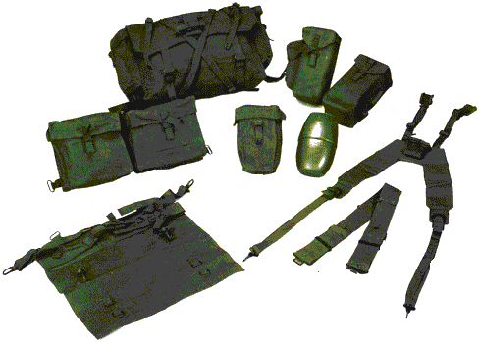
침낭 | 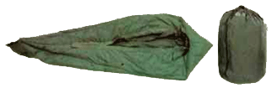
수통 | 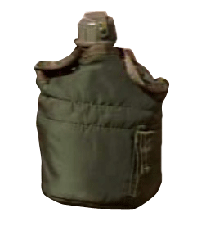
야삽 | 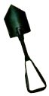

INTRODUCTION

INTRODUCTION

단검
군장 | 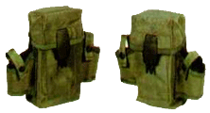
멜빵 | 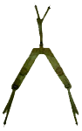
후레쉬 | 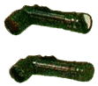
방탄모 | 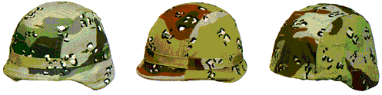

INTRODUCTION
군화  전투화 | 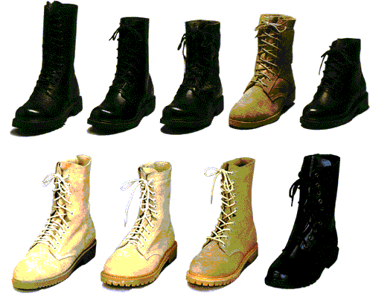
전투모(작업모) | 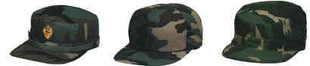
야전 침대 | 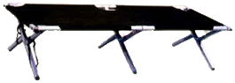
장갑 | 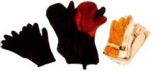

(1) 침낭

(2) 수통

(3) 야삽

(4) 단검

(5) 전투모

(6) 군화/전투화

(7) 후레쉬

(8) 방탄모

(9) 장갑

Exercise 10

Staff Sergeant James and Staff Sergeant Kim are squad leaders of a military base. They are having a joint-field training together next week. Staff Sergeant James left this note for Staff Sergeant Kim. Read it carefully and answer the questions that follow.

김하사에게,

이제 거의 준비는 끝났다. 천막하고 침낭, 의약품과 구급함은 부대 보급과에서 받았어. 그런데 너 손전등 좀 어디서 구해올 수 있어? 그렇지 않으면 우리는 그걸 사야해. 공구도 어디서 얻어 와야 겠는데…

지금 나에게 무전기하고 다이나마이트는 있어. 고기는 농장에서 구하면 될거야. 방충제하고 지도, 그리고 나침반은 김하사가 좀 준비해 가지고 와.
그럼 내일 보자.

제임스하사

(1) What supplies does Staff Sergeant James have, according to the note?

(2) What supplies does Staff Sergeant James need, according to the note?

INTRODUCTION

INTRODUCTION

Exercise 11

Read the following ad and mark the statements true or false.

지노 바지 상사
튼튼하고 탄력이 있는 벨트까지 서비스로 드립니다. 여러가지 색상과 무늬가 있어 마음에 드시는대로 고르실 수 있습니다.

진한 올리브색 # 61103
연한 올리브색 # 61502

치수: 25, 26, 27, 28, 29, 30 …………………… 19,000원
치수: 50, 52, 54, 56, 58, 60 …………………… 22,000원

 |  | True | False
(1) | The item of clothing described above is an elastic belt.
(2) | Color 61003 is the darker of the two colors.
(3) | The item is described as comfortable.
(4) | Extra large sizes cost more.

GRAMMAR NOTES

1. Location Markers: Noun + 에/ 에서

김하사 어디 있어요?
식당에 있어요. (in the dining room)

박대위님 어디 계세요?
보급과에 계세요. (at the supply department)

그는 과일을 어디서 파세요?
뉴욕에서 파세요. (in New York)

무슨 회사에서 일하세요.
삼성에서 일해요. (work for Samsung)

Notice that Korean location markers come after nouns, quite the opposite of English prepositions.

The above location markers 에 and 에서 basically have the same meaning as the English prepositions at, in, on, etc. However, 에 is more likely to be associated with static verbs, while 에서 goes along with action verbs.

Location markers are expanded to express other adverbial phrases, as in the following examples:

그 상자는 책상 옆에 있어요. (beside the desk)
경찰이 호텔 앞에 있어요. (in front of the hotel)
구급차가 병원 뒤에 있어요. (behind the hospital)
본부중대는 병원과 식당 사이에 있어요. (between the hospital and the cafeteria)

근무 복장 (Work Attire)
간편복 casual civilian clothes
군복 military clothing
군화 military shoes
근무복 duty uniform
멜빵 suspenders
사복 civilian clothing
예복 informal military uniform
윗 저고리 jacket
장갑 glove
전투모 combat headgear
전투복 battle dress uniform
정복 formal military uniform
정장 formal wear

동사 (Verbs)
형성되다 to establish
배치하다 to station
입다 to put on

VOCABULARY

보급품 (Supply Items)
무전기 radios
밧줄 (로프) rope
보급품 supply item
수통 canteen
식료품 food supplies
야삽 shovel
예광탄 tracer bullet
위장막 camouflage netting
의료품 medical supplies
이동식 침대 portable bed
장비 equipment
재래식 traditional
철모 steel helmet
철조망 barbed wire
침낭 sleeping bag
후라쉬 flashlight
목재 건물 wooden building
위장막 camouflage netting

군사용어 (Military Terms)
근무 시간 duty hours
막사 barrack
배경 background, backdrop
분대 squad
식수원 water storage
연료 창고 fuel storage
영내 생활 life within barracks
의무대 medical facility
일과 daily work
진급 promotion
탄약고 ammunition storage
현장 area of operation
정문 main gate
방어용 무기 defensive weapons
본부 건물 division headquarters
부대 military unit
분대 squad
소대 platoon
훈련장소 training area
헬멧 helmet
보습소 supply center
사병숙소 enlisted billets

VOCABULARY

CULTURAL
NOTES

1. Traditional Korean Clothing

Today, most Koreans wear Western-style garments. However, Koreans (especially women and children) prefer to wear colorful traditional costumes on special occasions like New Year’s Eve or even at weddings. 한복 is the Korean word for the national, traditional costume. The man’s basic outfit consists of 저고리 (jacket), 바지 (trousers) and 두루마기 (top coat). The jacket has loose sleeves and the trousers are roomy and tied with straps around the ankles. The woman’s dress includes a very short blouse called a 저고리, which is tied in the front with a long bow and has long full sleeves. The women also wear a full-length, high-waist, wrap-around skirt called a 치마. White cotton socks and boat-shaped shoes made of silk, rubber, or straw are worn with these costumes.

2. Military Clothing

In most cases, Korean soldiers are not allowed to leave their military installation 24 hours a day. Even after their duty hours are over, they must stay inside the barracks. Rare occasions when soldiers have direct contact with civilians, occur when soldiers work with civilians while on duty, soldiers are on leave, or soldiers have visitors.

Activity 1

Match the tent pictures with the proper descriptions.

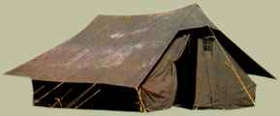 | • |  | • | 민간 텐트  삼인용  휴대가 간단하다.
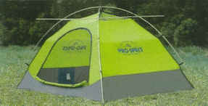 | • |  | • | 군용 텐트  중형  분대 단위
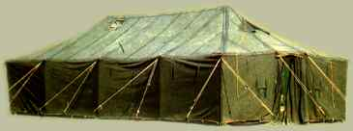 | • |  | • | 민간 텐트  칠인용  실내가 넓다.
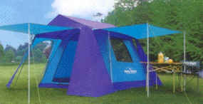 | • |  | • | 군용 텐트  대형  분대 및 소대 단위

APPLICATION
ACTIVITIES
The whole class will act out the following scenario. One student will ask a fellow classmate where a certain item is supposed to go. This student will tell him that he does not know, because this item does not fall under his area of responsibility. He will then suggest that the first person ask the person who is in charge of handling this item. Then, the third person will tell the first person where the item is supposed to go.

Example:

A: 이 무전기를 어디에 둘까요?
B: 모르겠어요. 저는 위생병입니다. 저기 통신병한테 물어보세요.
A: 이 무전기는 어디로 가야 합니까?
C: 저기 지휘소 옆 통신소로 가는 겁니다.
A: 감사합니다.

Activity 2 (Group Work)

APPLICATION
ACTIVITIES

Activity 3

Together with your partner, practice describing where various temporary facilities are located within this camp. Use the map below and make the first aid station (marked with the Red Cross symbol) your starting point. Try to find as many ways as possible to describe each location.

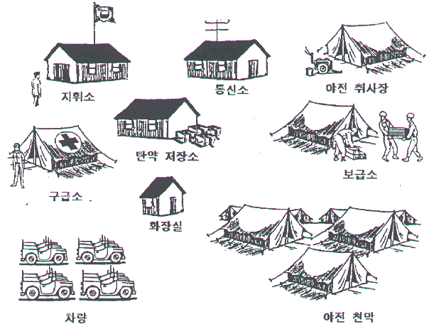

APPLICATION
ACTIVITIES
With your partner, discuss the following civilian and military clothes. State the name and color of the clothing in Korean, and verify when they are worn.

(1)  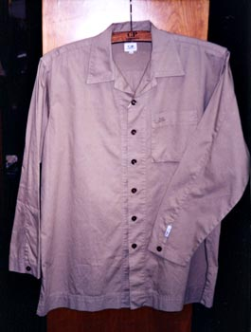 | (4)  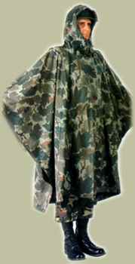
(2)  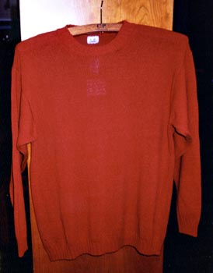 | (5)  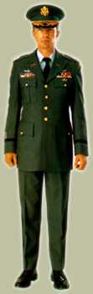
(3)  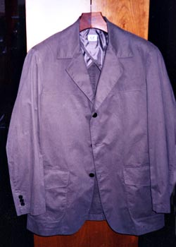 | (6)  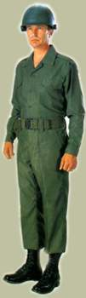

Activity 4 (Pair Work)

Activity 5 (Pair Work)

APPLICATION
ACTIVITIES

Using the following words, describe to your partner the clothing items that you are wearing.

작아요. 커요. 맞아요. 안맞아요. 넓어요. 좁아요. 무거워요. 가벼워요. 밝아요. 어두워요. 길어요. 짧아요. 느슨해요. 편해요. 불편해요. 싸요. 비싸요. 보기 좋아요. 보기 싫어요. 어울려요. 안어울려요.

Activity 6 (Pair Work)

Activity 7 (Pair Work)

Together with your partner, role-play the following scenario.

Salesperson: Ask the customer if the ________ (pick an article of clothing) fits.
Customer: Say no. State what the problem is (too big, small, tight, heavy, uncomfortable, etc.). Ask if he has that article in a different size (larger or smaller, depending on the problem).
Salesperson: Say you do.
Customer: Ask how much the item is.
Salesperson: State a price. Say it is a sale price only.
Customer: State what you think of the price (OK, a bit high, too high, etc). Say you will or won’t take the item.

Discuss with your partner where you usually buy your clothing. Tell him the Korean apparel you would like to have for your family in America.

Look at the lists of supplies and facilities. Decide what goes where by drawing lines from the supply item to the facility. Discuss your choices with your partner by asking 어디에 둘까요? or 어디로 가야 합니까?

(1) | 식료품 | • | • 화장실
(2) | 의약품 | • | • 차량 대기소
(3) | 무전기 | • | • 보급소
(4) | 지도 | • | • 탄약고
(5) | 화장지 | • | • 야전 취사장
(6) | 탄약 상자 | • | • 통신소
(7) | 침낭 | • | • 구급소
(8) | 자동차 | • | • 지휘소

Activity 8

APPLICATION
ACTIVITIES

Activity 9

APPLICATION
ACTIVITIES

Match the pictures with their Korean names.
 | • | • 군장
 | • | • 야삽
 | • | • 후레쉬
 | • | • 수통
 | • | • 장갑
 | • | • 야전 침대
 | • | • 전투모
 | • | • 침낭
 | • | • 방탄모

Activity 10

The table of contents below comes from a mail order catalogue. Which pages should you turn to for the following items?

야영 복장
품목 | 페이지
사냥복 | ………………… | 11 - 14
쌍안경 | ………………… | 15 - 20
주머니칼 | ………………… | 21 - 25
안경집 | ………………… | 26 - 27
칼집 | ………………… | 28 - 29
손전등 | ………………… | 30 - 33

(1) pocketknife

(2) flashlight

(3) binoculars

(4) ammunition

APPLICATION
ACTIVITIES

Activity 11

Sort the items in the box below according to their categories by placing the appropriate number beside each item. Some items may fit more than one category.

보급품 : 1 장비: 2 무기: 3

음료수/물 |  | 나침반 |  | 밧줄 |  | 천막 |  | 방충제
탄약 |  | 침낭 |  | 조명탄 |  | 손전등 |  | 지도
무전기 |  | 성냥 |  | 공구 |  | 양초 |  | 의약품
수통 |  | 칼 |  | 전지 |  | 구급함

Guessing game. The instructor will choose one of the items in the box below without revealing it to the class. The students’ task is to ask questions about where you can get it, what you can do with it, and so on, until the clues add up and the item is guessed correctly. Play several games.

침낭 닭 양식
방충제 성냥 연장함
음료수 나침반 의약품
다이너마이트 맥주

__________ 에서 살 수 있어요/찾을 수 있어요?
__________한테서 얻을 수 있어요/구할 수 있어요?
__________ 에 있어요?

__________ 을/를 먹을 수 있어요?
__________ 을/를 마실 수 있어요?
__________ 을/를 잡아 먹을 수 있어요

Activity 12 (Group Work)

APPLICATION
ACTIVITIES

Activity 1

Students work in pairs and practice bartering in accordance with their own supply and demand list below. Student A works with Table A and Student B works with Table B. Note that there is also a category of items that you will settle for if nothing else is obtainable. Cross items out and add new ones as you trade.

Example:

~이/가 있어요?
~이/가 필요해요?
~을/를 사시겠어요?

나에게 ~이/가 있어요.
나는 ~이/가 필요해요.
나는 ~을/를 사겠어요.

Table A:
있어요. | 필요해요. | 사겠어요.
돼지고기  물  양초  닭 | 총  폭발물 (다이나마이트)  의약품  공구 | 건전지  단검  조명탄  구급함
Table B:
있어요. | 필요해요. | 사겠어요.
단검  의약품  건전지  무전기 | 닭  손전등  물  식량 | 계란  양초  우유  돼지

SKILL ENHANCEMENT

Activity 2

SKILL ENHANCEMENT

Read the following note and make a list of necessary supplies.

필요한 준비가 끝났는지 잘 점검해 주세요. 천막과 침낭, 의약품과 구급함, 수통과 나침반은 부대 보급과에서 받을 수 있습니다. 양초와 성냥, 탄약과 무전기도 준비해 주십시오. 필요한 식량은 식품점에서 구하고, 살충제는 약국에서 준비해 주십시오.

Practice the following role-play with your partner.

A: Ask what you need for the mission.
B: Mention six items.
A: Ask what you already have.
B: Answer with three items.
A: Ask where you can get the other three items.
B: Say at the department store, from the farmer, from the unit, etc.
A: Ask if you have to buy these items.
B: Say he must buy one and trade for the other two.

Activity 3

The following steps are necessary to set up a tent. Write down the steps in the proper order and add more as you see fit.

● 네 모퉁이를 팩으로 박아 텐트를 고정시킨다.
● 밑바닥을 평평하게 만든다.
● 장소를 선정 한다.
● 텐트를 배치한다.
● 나뭇가지 등으로 텐트를 위장한다.
● 텐트 폴을 연결하여 텐트를 세운다.

(1)
(2)
(3)
(4)
(5)
(6)

Activity 4 (Pair Work)

SKILL ENHANCEMENT

Using the following words, describe to your partner what you are wearing.

Example:

당신 옷은 밝아요.
철수의 바지가 길어요.

어울려요. 안어울려요. 맞아요. 안맞아요. 작아요. 커요. 넓어요. 좁아요. 밝아요. 어두워요. 길어요. 짧아요. 느슨해요. 편해요. 불편해요. 보기 좋아요. 보기 싫어요.

1. The following items are needed to establish a base camp. Write down the proper Korean word for each item.

Tents
Tent poles
Tent pegs
Camouflage netting
Barbed wire
Radios
Rope
Tools
Generators
Communication wire
Medical supplies
Food supplies
Water storage
Fuel storage
Defensive weapons
Ammunition storage

HOMEWORK

2. Sergeant Kwon is visiting an army base. He has the map for the facility locations. How should he go if he wants to find the following locations? He is currently standing in front of the Headquarters. Use the words in the box below to write your directions.

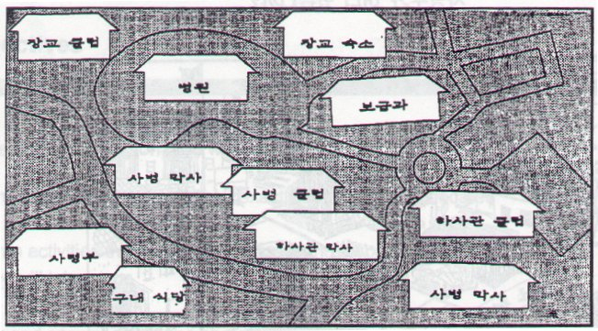

(1) 구내 식당

(2) 사병 막사

(3) 하사관 막사

(4) 보급과

동쪽, 서쪽, 남쪽, 북쪽, 오른쪽, 왼쪽, 건너쪽, 옆, 뒤, 앞

HOMEWORK

4. Write the number of each adjective’s antonym in the parentheses.
(1) 편안해요 ( ) 무거워요
(2) 좁아요 ( ) 길어요
(3) 커요 ( ) 싸요
(4) 밝아요 ( ) 불편해요
(5) 짧아요 ( ) 작아요
(6) 가벼워요 ( ) 넓어요
(7) 비싸요 ( ) 어두워요

5. Read the following list carefully and check the correct answer.
1. 각종 모자류
2. 방탄조끼/ 내피- 나일론: 100 %
3. 공군장교 외투
4. 야전상의 외투
5. 장교 정복 - 모50 %, 폴리에스텔 50%
6. 카키복 - 레이온 30 %, 폴리에스텔 70 %
7. 위장복 - 면, 폴리에스텔
8. 우의 - 나일론
9. 공군사병 근무복 - 모, 면, 폴리에스텔
10. 스키파카

The above list of items includes:
(1) | headgear, outerwear, uniforms
(2) | footwear, accessories, rank insignia
(3) | backpacking gear, underwear, socks

3. Below is a description of the accommodations in the unit. Read it carefully and draw a picture on a separate piece of paper based on the description.

제 부대는 강원도 춘천의 북쪽 외곽지역에 위치하고 있습니다. 동쪽에는 산이 있고, 서쪽에는 마을이 형성되어 있습니다. 부대 정문은 남쪽을 향하고 있습니다. 부대 남동쪽에 본부 건물이 있으며, 근처에 의무대와 P.X.가 있습니다. 연병장은 부대 한가운데에 그 북쪽에 소대 건물들이 있습니다. 샤워장과 식당은 부대의 북동쪽에 있습니다.

HOMEWORK

6. Private Jin visits a Supply Sergeant to buy a pair of shoes and a shirt. Following the cues, write the dialogue in Korean.

Supply Sergeant: Ask what the soldier wants.

Private Jin: Say you need a pair of shoes.

Supply Sergeant: Ask what size shoes he needs.

Private Jin: Say you wear size 280.

Supply Sergeant: (Pause. Come back after getting the things.) Ask if he wants to try on
the shoes.

Private Jin: Decline politely. Ask if you can also have a uniform shirt size 40 short.

Supply Sergeant: Say you have size 40 long. You will have to order 40 short.

Private Jin: Say you need the shirt right away. Say you will take the 40 long. Thank him and leave.

HOMEWORK
7. Translate the following list into Korean.

(1) canteens |  | (7) maps
(2) candles |  | (8) radios
(3) flashlight |  | (9) flares
(4) compasses |  | (10) sleeping bags
(5) tents |  | (11) ropes
(6) knives |  | (12) batteries

HOMEWORK

8. Sort the items below into categories by placing the appropriate number beside each item. Some items may fit more than one category.

보급품 (1) 장비 (2) 무기 (3)

( ) 음료수/물 ( ) 조명탄 ( ) 지도
( ) 탄약 ( ) 폭발물 ( ) 의약품
( ) 무전기 ( ) 공구 ( ) 수통
( ) 나침반 ( ) 천막 ( ) 칼
( ) 침낭 ( ) 손전등 ( ) 전지
( ) 성냥 ( ) 양초 ( ) 구급함
( ) 밧줄 ( ) 방충제

9. Listen to the following list of items and choose 10 from the box below that you consider the most important to take along on a mission. Make a list and be prepared to report to the class.
(Listen to the homework audio CD Track 56 - M3L6HW9)

공구, 지도, 손전등, 라디오, 모포, 나침반, 휴지, 배낭, 성냥, 의약품, 칼, 물, 밧줄, 전지, 구급함, 조명탄, 무전기, 폭발물

HOMEWORK
10. Match each sentence with the most appropriate English word.

(1) 수통하고 나침반은 보급과에서 구할 수 있어. | • | • maps
(2) 손전등 전지 2개 더 필요해요. | • | • first-aid kit
(3) 폭파병이 다이나마이트 쓰고 있어. | • | • food supplies
(4) 양초하고 성냥 구할 수 있어? | • | • medicine
(5) 방충제 약방에서 살 수 있어. | • | • battery
(6) 파견대장이 지도를 찾아. | • | • chicken
(7) 약국에서 그 약 사겠어. | • | •canteen and compass
(8) 식량은 식품점에서 구할 수 있어. | • | • dynamite
(9) 닭은 농장에서 구할 수 있어. | • | • candle and match
(10) 구급함은 아직 천막에 있어. | • | • insect repellent

11. Listen to the following dialogue and answer the question below.
(Listen to the homework audio CD Track 57 - M3L6HW11)

Where is this dialogue taking place?

(a) at a military base
(b) at a school
(c) at a clothing store
(d) at a grocery store

12. Look at the following pictures of military supplies. Choose the appropriate Korean name from the word box and write it in the right column.

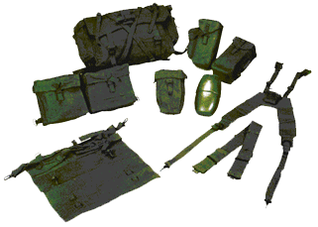
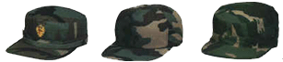

침낭, 장갑, 전투모, 보급품, 군장

HOMEWORK

13. Listen to the following dialogue and questions. Then, select the correct answers for the questions you hear.
(Listen to the homework audio CD Track 58 - M3L6HW13)

(1)
(a) 박상병
(b) 김상사
(c) 김병장
(d) 민간인

(2)
(a) 텐트
(b) 텐트폴
(c) 위장망
(d) 무전기

HOMEWORK

HOMEWORK
14. Listen to the following dialogue and questions. Then, select the correct answers for the questions you hear.
(Listen to the homework audio CD Track 59 - M3L6HW14)

(1)
(a) 1분대
(b) 2분대
(c) 815고지
(d) 중대장

(2)
(a) 1분대
(b) 2분대
(c) 중대장
(d) 3분대

